Helsingborg 17 februari 2019
PRESSINBJUDAN

Woody-delägarna i Region Väst bjuder in till:
Woody Byggmässa på Svenska Mässan 27-28 februari!
Den 27-28 februari är det dags igen för Woody-handlarnas stora årliga byggmässa. På plats på Svenska Mässan i Göteborg finns nästan 80 av branschens ledande leverantörer. Så varför inte rivstarta året med Woody Byggmässa 2020 – för proffs, av proffs!
I år är det Woody-handlarna i region väst som är arrangörer och har bjudit in både kunder och leverantörer till två dagars fackmässa torsdag och fredag 27-28 februari kl. 9-17 på Svenska Mässan i Göteborg. Under trevliga och avslappnade former kan både stora och små inbjudna proffsbyggare träffa branschens ledande leverantörer som visar upp säsongens hetaste nyheter.
Det blir även massor av riktigt vassa mässerbjdanden och produktdemonstrationer samt även tävlingar och happenings både i monterområdet och från scenen.
– Detta är ett av våra större event under 2020 med totalt nästan 80 utställare på plats, där flertalet av dem är ledande i branschen inom sitt sortimentsområde, säger Joakim Lundgren, ansvarig för Woody Byggmässa 2020 och utvecklar:
– Vår ambition är att tillsammans med våra leverantörer skapa den bästa mässan vi arrangerat
i regionen hittills. Vi sätter ribban högt och räknar med mer än 4 000 besökare under två dagar.
Så varför inte rivstarta 2020 med årets bästa och proffsigaste mässa.
Woody Byggmässa 2020 – för proffs, av proffs!

Samtliga utställare på plats: Akzo Nobel, Anza, Arne Thuresson Byggmaterial, Arvid Nilsson, Ballingslöv, Benders, Berry Alloc, Bilab Kungälv, Bjelin, BOA - Bo Andrén, Bosch, BYGGERA, Cembrit, Dana Lim, Depalma Workwear, EHL Prolist/ Norrlands Trä, ESSVE, Eurospacers, Finja Betong, Gelia, Gigant, Guardio Safety, Gunnebo Fastening, Gyproc, Habo Gruppen, Hafa System, Hagmans Kemi, Halle System, HiKOKI, Hultafors Group, Hörmann, Elitfönster/ Diplomat, Isover, Jackon, Kingspan, Konradssons Kakel, Kärcher, Lindab, LIP, Ljungberg Fritzoe/Novospan/ Kronospan, Luna, Lundbergs/ Duri/JABO, Makita, Mareld, Martinsons Trä, Millers Beslag, Milwaukee, Nilfisk, NorDan, Norgips, NP Teknikcenter, Organo-Wood/Welin & Co, Paroc, Plannja, Prästängen Byggsystem, Randers Tegel, S:t Eriks, Scandinavian Kitchen/Hagaköket, Sika, Stokvis Tapes, Sundolitt, Svedbergs i Dalstorp, Swedoor/ Jeld-Wen, Svenska Fönster, Svenskt Trä, Tarkett, T-Emballage, Teng Tools, Thomée Gruppen, TUJO Ture Johans-son, Unihak, Weber, VELUX, Westcoast Windows, VPP-System, Västsvensk Byggskruv

För mer information:
Charlotta Fredenberg, eventansvarig Woody Bygghandel, 0720-77 95 42, charlotta.fredenberg@woody.se
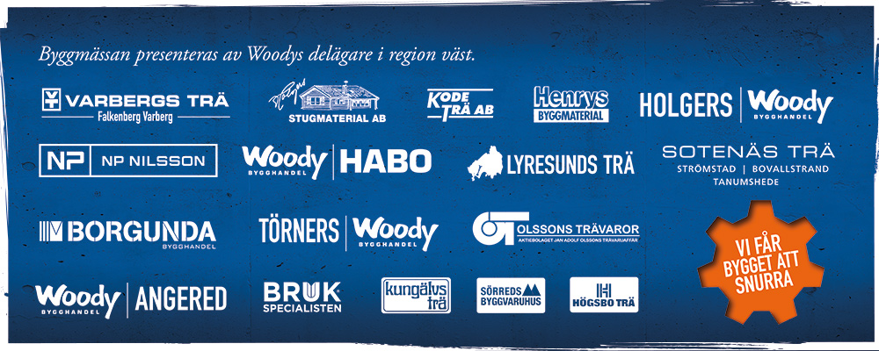

MÄSSPROGRAM (båda dagarna):
09.00 Woody Byggmässa 2020 öppnar
09.30-11.00 Kaffe med fralla serveras vid scenområdet
09.30-11.30 Tävlingar & utställarhappenings på scen
11.30-13.30 Lunch serveras vid scenområdet
13.00-15.30 Tävlingar & utställarhappenings på scen
14.00-15.30 Kaffe & kanelbulle serveras vid scenområdet
15.00 Baren öppnas
16.00 Byggjakten – Vinnare koras på scen och 1-3:e pris delas ut
17.00 Woody Byggmässa 2020 avslutas.
Woody Bygghandel är en frivilligkedja inom byggmaterial med 5,5 miljarder i omsättning, 46 delägare med totalt
96 anläggningar som har ett tydligt fokus på proffskunden och den medvetne konsumenten. Kedjan ägs av lokala entreprenörer som samarbetar inom områden såsom inköp, marknad, IT, miljö och utbildning. Mer info på:
www.woody.se

